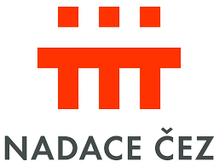

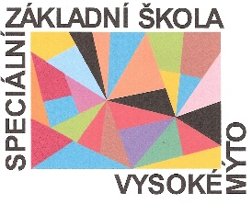
Speciální základní škola Vysoké Mýto
Rokycanova 761
566 01 Vysoké Mýto
tel. č.: 465 420 787
e-mail: szsvm@seznam.cz
www.http://szs-vysokemyto.cz

Název projektu: Úprava školní zahrady
Číslo nadačního projektu: VCE EPP 33_15
Doba realizace: 6. 11. 2015 – 31. 12. 2015

Základní informace:
Speciální základní škola Vysoké Mýto realizuje projekt podpořený z Nadační fondu ČEZ, z projektu Pomáhej pohybem. Z nadačního fondu bude školní zahrada upravena na okrasnou, bude nakoupena zeleň pro úpravu zahrady. Dále budou vytvořena odpočinková místa – lavičky a informační tabule, budou vytvořeny a upraveny záhony pro zpřístupnění handicapovaným žákům naší školy.
Cílovou skupinou projektu jsou žáci naší školy, žáci s mentálním postižením, s autismem, se souběžným postižením více vadami a děti ze sociálně vyloučených lokalit.
Úpravou školní zahrady na okrasnou bude podpořeno pěstitelství a vzdělávání v oblasti botaniky a dendrologie. Úpravou záhonů dojde k zpřístupnění handicapovaným žákům. Vzniknou nová odpočinková místa v zahradě pro trávení volného času našich žáků.
Tento projekt je financován Nadačním fondem ČEZ.

